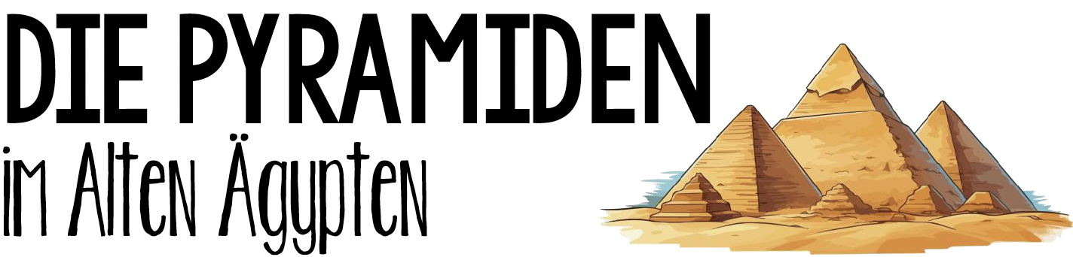
Gruppe 1

Aufgabe 1
Lies den Text und markiere wichtige Begriffe. (Einzelarbeit)

Allgemeine Informationen über die Pyramiden von Gizeh
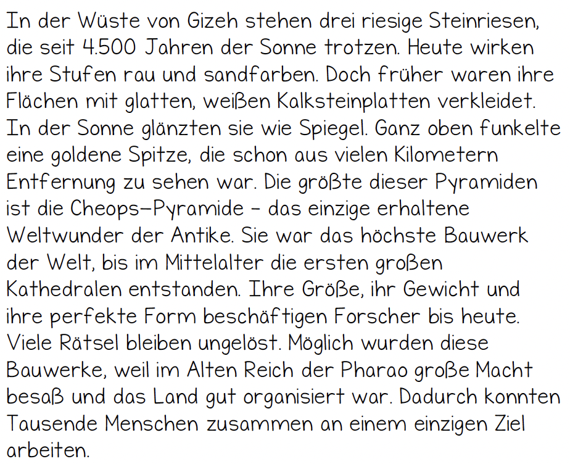

Aufgabe 2
Beantworte die Fragen zum Text. (Einzelarbeit)

- Wie sahen die Pyramiden früher aus?
- Was macht die Cheops-Pyramide besonders?
- Wie konnten die Ägypter solche riesigen Bauwerke errichten?

Vergleicht eure Antworten in der Gruppe und bereitet euch auf die Präsentation eurer Ergebnisse in der Klasse vor. (Gruppenarbeit)
Aufgabe 3

